Пленочные завесы (ПВХ)
Теплоизолирующие пленочные завесы (ПВХ) предназначены для установки в дверные проемы как внутри, так и снаружи производственных, торговых и складских помещений, которые позволяют добиться сокращения производственных расходов на охлаждение.
Применение:
- за холодильной дверью для минимизации потерь холода во время работы с открытой камерой;
- с высокой ветровой нагрузкой;
- в присутствии крупной пыли и абразива в воздухе;
- в условиях повышенного содержания соли в воздухе (только для исполнения AISI304);
- в условиях постоянной 60% (или 80% для исполнения AISI304) влажности и непродолжительной влажности 100%;
- в технических помещениях с очень интенсивным трафиком ручных тележек, погрузчиков, людей (в зависимости от типа завесы);
- в помещениях с отсутствием требований к гигиене;
- в помещениях, где отсутствует не упакованное мясо, кровь, потроха, шкуры и т.д.
Характеристики:
- Материал полотна: прозрачная морозостойкая ПВХ пленка (-25 0С…+30 0С) толщиной от 2 мм до 3 мм;
- Кронштейн: быстросъемный, материал – оцинкованная сталь толщиной 1 мм, нержавеющая сталь AISI304 (опция).

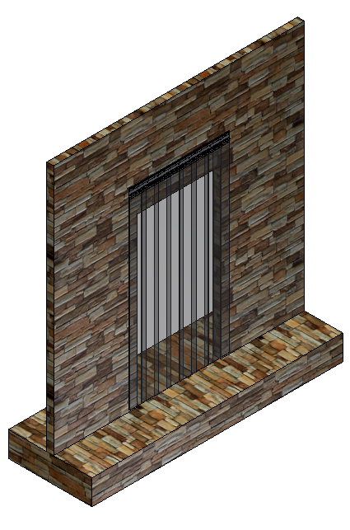

https://irbispro.ru/plenochnye-zavesy.html

